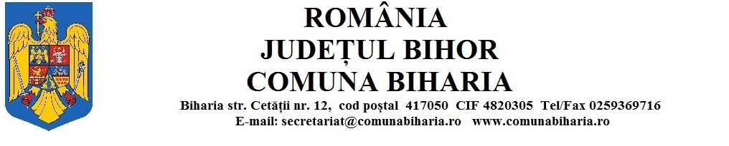
Nr. 345 din 01.02.2023

ADRESĂ DE INFORMARE

În atenția tuturor agenților economici care produc/importă sau a comercianților

Prin prezenta vă atașăm spre informare adresa Institutului Prefectului Județului Bihor - Serviciul de Coordonare Instituțională cu nr. 894/30.01.2023 înregistrată la registratura primăriei comunei Biharia sub nr. 345/30.01.20223
Privind obligativitatea înregistrării în baza de date a producătorilor/importatorilor și a comercianților pentru stabilirea sistemului de garanție-returnare pentru ambalaje primare nereutilizabile, pentru o gestionare mai eficientă a deșeurilor la nivel național și pentru creșterea gradului de reciclare, în conformitate cu prevederile HG 1074/2001.
Platforma de înregistrare este activă și se încheie pe 28 februarie 2023. Conform prevederilor legale, nerespectarea termenului limită de înscriere în platform poate fi sancționată de către Garda Națională de Mediu cu amendă cuprinsă între 20.000 și 40.000 de lei.
Alăturat anexăm adresa Institutului Prefectului Județului Bihor - Serviciul de Coordonare Instituțională cu nr. 894/30.01.2023 precum și materialul de informare pentru inregistrare a tuturor agenților economici.

PRIMAR
Ing. Szilágyi Zoltan

Compartiment protecția mediului
Inspector Gyomai Ildiko
Nr. 345 din 01.02.2023
ADRESĂ DE INFORMARE

Către,
_______________________________________

Prin prezenta vă atașăm spre informare adresa Institutului Prefectului Județului Bihor - Serviciul de Coordonare Instituțională cu nr. 894/30.01.2023 înregistrată la registratura primăriei comunei Biharia sub nr. 345/30.01.20223
Privind obligativitatea înregistrării în baza de date a producătorilor/importatorilor și a comercianților pentru stabilirea sistemului de garanție-returnare pentru ambalaje primare nereutilizabile, pentru o gestionare mai eficientă a deșeurilor la nivel național și pentru creșterea gradului de reciclare, în conformitate cu prevederile HG 1074/2001 .
Platforma de înregistrare este activă și se încheie pe 28 februarie 2023. Conform prevederilor legale, nerespectarea termenului limită de înscriere în platform poate fi sancționată de către Garda Națională de Mediu cu amendă cuprinsă între 20.000 și 40.000 de lei.
Alăturat anexăm adresa Institutului Prefectului Județului Bihor - Serviciul de Coordonare Instituțională cu nr. 894/30.01.2023 precum și materialul de informare pentru inregistrare a tuturor agenților economici.

PRIMAR
Ing. Szilágyi Zoltan

Compartiment protecția mediului
Inspector Gyomai Ildiko

